

**Serviço Nacional de Aprendizagem Industrial**

**SENAI “Gaspar Ricardo Junior”**

Curso

TÉCNICO EM DESENVOLVIMENTO

DE SISTEMAS

Avaliação Formativa Banco de Dados: Contexto 3

Manuela Leme Morais Almeida

Sorocaba

Nov – 2024



**Serviço Nacional de Aprendizagem Industrial**

**SENAI “Gaspar Ricardo Junior”**

Manuela Leme Morais Almeida

Avaliação Formativa Banco de Dados: Contexto 3

Avaliação formativa em formato de relatório sobre situações utilizando o banco de dados

Prof. – Emerson Magalhães

Sorocaba

Nov – 2024

**Sumário**

1. RELATÓRIO COMPARATIVO 2

1.1. BANCO DE DADOS RELACIONAIS 2

1.2. BANCO DE DADOS NÃO-RELACIONAIS 2

2. CONFIGURAÇÃO DO AMBIENTE 3

2.1. BANCO DE DADOS RELACIONAIS 3

2.2. BANCO DE DADOS NÃO RELACIONAIS 5

3. DIAGRAMAS DE MODELAGEM 5

3.1. MODELAGEM ENTIDADE-RELACIONAMENTO 5

3.2. DIAGRAMA ENTIDADE-RELACIONAMENTO 6

4. BANCO DE DADOS NORMALIZADO 6

5. DICIONÁRIO DE DADOS 7

BIBLIOGRAFIA 8

# 

Avaliação formativa Banco de Dados: Contexto 3

# RELATÓRIO COMPARATIVO

## BANCO DE DADOS RELACIONAIS

Operam com base no modelo relacional, organizando os dados em tabelas. Utilizam SQL para manipulação dos dados. Contém como vantagem a integridade e segurança dos dados e a padronização e ampla adoção da SQL. Já as desvantagens dizem respeito a escalabilidade limitada e a rigidez de esquema.

Para a Empresa de Saúde e Bem-Estar, é indicado utilizar o Banco de Dados Relacionais, MySQL, para tratar dos dados como os pacientes, profissionais de saúde, consultas e transações financeiras. Isso, decorre ao fato de que esses tipos de dados se comportam melhor na estrutura de tabelas utilizadas pelo banco de dados Relacional, pois são quantitativos e consolidados.

## BANCO DE DADOS NÃO-RELACIONAIS

Os bancos de dados NoSQL são projetados para superar as limitações dos sistemas relacionais, especialmente em termos de escalabilidade e flexibilidade de esquema. Eles se dividem em diversos modelos, cada um com características próprias, adequados para diferentes casos de uso.

Como vantagens elencamos a flexibilidade de esquema, escalabilidade horizontal e diversidade de modelos para diferentes necessidades. Já as desvantagens contêm a consistência eventual em determinados modelos e a complexidade devido à diversidade de opções.

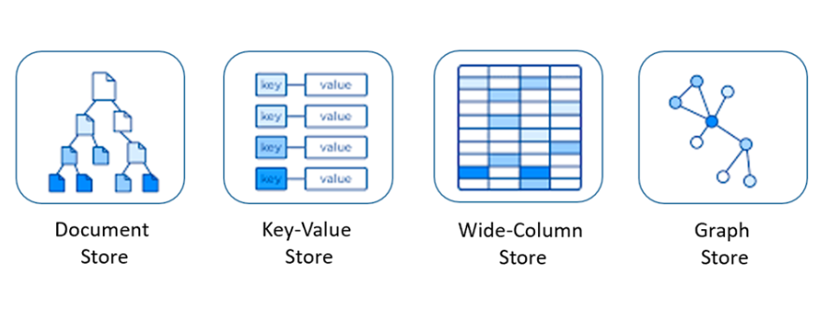

FIGURA 1- Modelos NoSQL

Já o Banco de Dados Não-Relacional, MongoDB, é indicado para tratar dos dados da empresa como o histórico de tratamentos, feedbacks dos pacientes e interações de suporte. Pois esses tipos de dados se comportam melhor nos modelos oferecidos pelo banco de dados Não-Relacional, onde há a possibilidade de armazenar grande quantidade de dados devido a escalabilidade e flexibilidade de determinado esquema.

# CONFIGURAÇÃO DO AMBIENTE

## BANCO DE DADOS RELACIONAIS

1. Determine as categorias de informações que serão necessárias para o banco de dados relacional da empresa Saúde e Bem-Estar.
2. Determine como as tabelas se relacionam entre si. Você pode fazer Isso escrevendo frases simples que descrevam como as categorias interagem entre si, como "clientes fazem pedidos de produtos" e "faturas registram os pedidos dos clientes".
3. Conecte uma tabela a outra para indicar um [relacionamento](https://help.claris.com/archive/help/16/fmp/pt/FMP_Help/glossary.html#ww1068088) entre elas. Por exemplo, os clientes podem ter faturas e as faturas podem ter produtos.
4. Indique o tipo de relacionamento entre as tabelas conectando-as com um símbolo representativo. Ex: Um para um, um para muitos.
5. Determine os [campos](https://help.claris.com/archive/help/16/fmp/pt/FMP_Help/glossary.html#ww1067102) de que cada tabela irá precisar, atribuindo os atributos e a chave primária.
6. Para cada tabela, decida quais campos armazenarão dados e quais campos serão usados de outras tabelas (relacionadas).
7. Conecte cada chave primária à sua chave externa correspondente na tabela relacionada.
8. Após isso, é necessário abrir o MySQL e criar um database.



FIGURA 2- Criando DataBase no MySQL

1. Usar o database.



FIGURA 3- Usando DataBase no MySQL

1. Criar uma tabela.

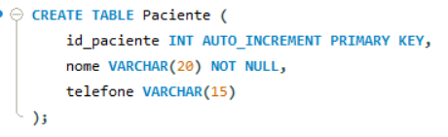

FIGURA 4- Criando Tabela no MySQL

1. Inserir os dados na tabela.

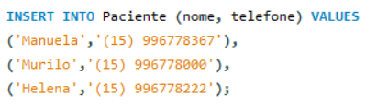

FIGURA 5- Inserindo dados na Tabela

1. E por fim, utilizar o comando SELECT, para selecionar e visualizar a tabela



FIGURA 6 – Selecionando Tabela

## BANCO DE DADOS NÃO RELACIONAIS

1. Observar e estudar as necessidades específicas do projeto proposto pela empresa Saúde e Bem-Estar, volume de dados e requisitos de escalabilidade.
2. Defina qual o tipo de banco de dados Não-Relacional que será utilizado. Ex: Documentos, Chave-Valor, Família de Colunas ou dados de Grafos.
3. Organize os dados que serão utilizados e armazenados.
4. Defina qual plataforma será uma melhor opção para a necessidade da empresa. Ex: MongoDB, Cassandra, Redis, Amazon DynamoDB, Neo4j, entre outros.
5. Após isso, basta implementar os dados selecionados nestes aplicativos.

# DIAGRAMAS DE MODELAGEM

## MODELAGEM ENTIDADE-RELACIONAMENTO

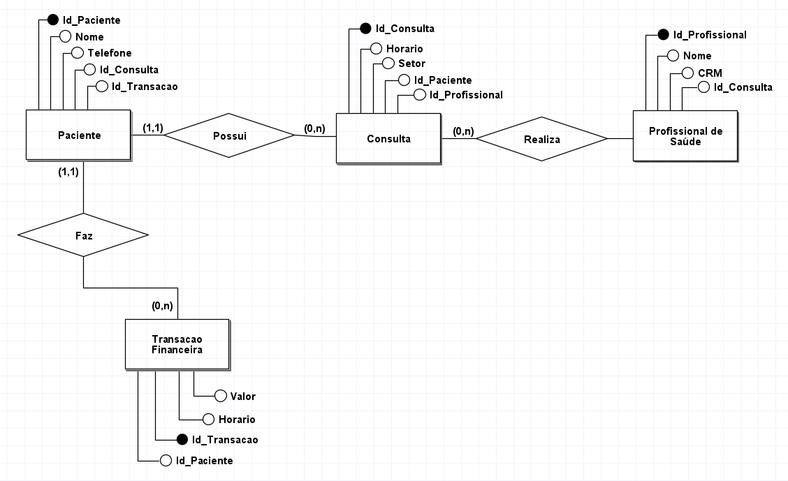

FIGURA 7- Modelagem Entidade-Relacionamento

## DIAGRAMA ENTIDADE-RELACIONAMENTO

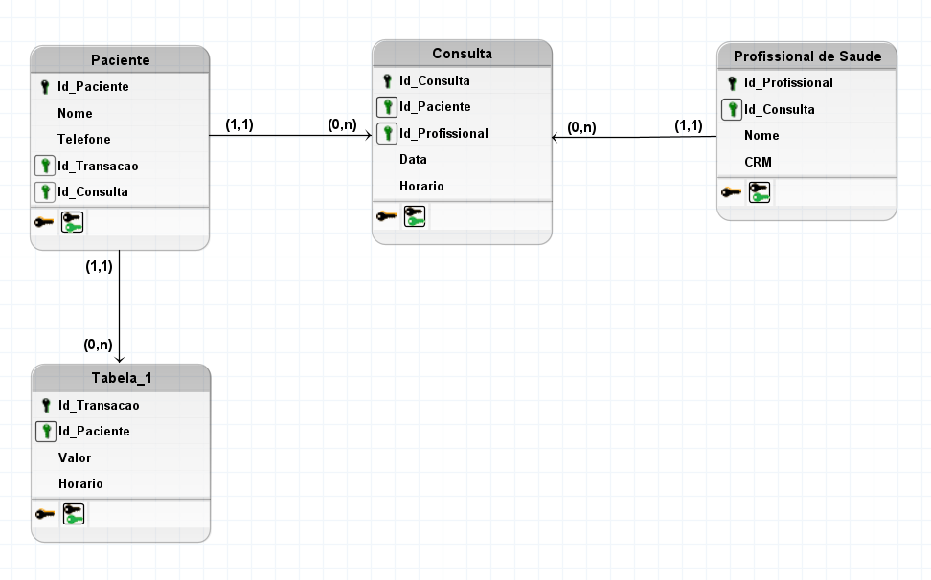

FIGURA 8- Diagrama Entidade-Relacionamento Lógico

# BANCO DE DADOS NORMALIZADO

CREATE DATABASE db_empresaSaude;

USE db_empresaSaude;

CREATE TABLE Paciente (

id_paciente INT AUTO_INCREMENT PRIMARY KEY,

nome VARCHAR(20) NOT NULL,

telefone VARCHAR(15)

);

INSERT INTO Paciente (nome, telefone) VALUES

('Manuela','(15) 996778367'),

('Murilo','(15) 996778000'),

('Helena','(15) 996778222');

SELECT * FROM Paciente;

CREATE TABLE Profissional (

id_profissional INT AUTO_INCREMENT PRIMARY KEY,

nome VARCHAR(20) NOT NULL,

crm VARCHAR(15)

);

INSERT INTO Profissional (nome, crm) VALUES

('Fernanda','289460'),

('Marco','229944'),

('João','997501');

SELECT * FROM Profissional;

CREATE TABLE Consulta (

id_consulta INT AUTO_INCREMENT PRIMARY KEY,

horario VARCHAR(10) NOT NULL,

data VARCHAR(10)

);

INSERT INTO Consulta (horario, data) VALUES

('12h','11/12/2024'),

('15h','05/01/2025'),

('19h','23/11/2024');

SELECT * FROM Consulta;

# DICIONÁRIO DE DADOS

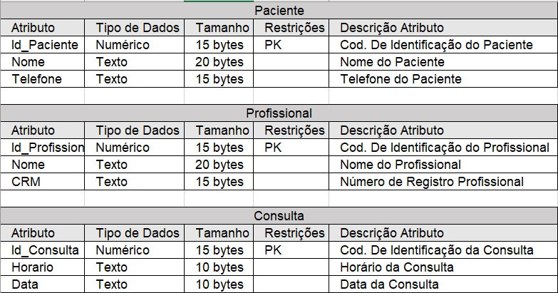

FIGURA 9- Dicionário de Dados

# BIBLIOGRAFIA

**BANCO DE DADOS RELACIONAL VC NÃO RELACIONAL. In: Blog Rocketseat**. Disponível em:<<https://blog.rocketseat.com.br/banco-de-dados-relacional-nosql/>>. Acesso em: 11 nov. 2024.

**PLANEJAMENTO DE UM BANCO DE DADOS RELACIONAL. In: File Maker Pro**. Disponível em:< <https://help.claris.com/archive/help/16/fmp/pt/index.html#page/FMP_Help/planning-databases.html>> Acesso em: 11 nov. 2024.

**BANCO DE DADOS NÃO RELACIONAIS. In: Dio Me**. Disponível em:< <https://www.dio.me/articles/banco-de-dados-nosql-um-guia-para-iniciantes-em-banco-de-dados-nao-relacional>>. Acesso em: 11 nov. 2024.